

ПОСТАНОВЛЕНИЕ

АДМИНИСТРАЦИИ ДОБРОВСКОГО МУНИЦИПАЛЬНОГО РАЙОНА

______.10.2023г. с. Доброе № ____

О Порядке формирования муниципальных
социальных заказов на оказание муниципальных
услуг в социальной сфере, отнесенных к полномочиям
органов местного самоуправления
Добровского муниципального района,
о форме и сроках формирования отчета об их исполнении

В соответствии с частью 4 статьи 6 и частью 5 статьи 7 Федерального закона от 13.07.2020 года №189-ФЗ "О государственном (муниципальном) социальном заказе на оказание государственных (муниципальных) услуг в социальной сфере" администрация Добровского муниципального района

ПОСТАНОВЛЯЕТ:

1. Утвердить:
1.1. Порядок формирования муниципальных социальных заказов на оказание муниципальных услуг в социальной сфере, отнесенных к полномочиям органов местного самоуправления Добровского муниципального района (Приложение 1);
1.2. Форму отчета об исполнении муниципального социального заказа на оказание муниципальных услуг в социальной сфере, отнесенных к полномочиям органов местного самоуправления Добровского муниципального района (Приложение 2).
2. Настоящее постановление вступает в силу со дня его подписания и подлежит обязательному опубликованию.
3. Контроль за выполнением настоящего постановления возложить на заместителя главы администрации Добровского муниципального района Борисенко Е.А.

Глава Добровского муниципального
района Липецкой области А.А. Попов

^{Исп.}
^{Бусыгина Г.А.}
²⁻²²⁻¹²

Внесено:

Начальник отдела
образования С. М. Ярцева

Согласовано:

Заместитель главы администрации
Добровского муниципального района Е. А. Борисенко

Начальник отдела
организационно-контрольной,
кадровой и правовой работы А. Н. Сутормин

МБУ "ЦБ учреждений образования"
администрации
Добровского муниципального района С. С. Жестерева

Расчет - рассылка

№ п/п | Кому | Кол-во экз.
1 | Отдел образования | 1
2 | МБУ "ЦБ учреждений образования" | 1
3 | Районная газета "Знамя Октября" | 1

Приложение 1
к постановлению администрации
Добровского муниципального района
Липецкой области Российской Федерации
от __.__.____ № ___

Порядок формирования муниципальных социальных заказов на оказание муниципальных услуг в социальной сфере, отнесенных к полномочиям органов местного самоуправления Добровского муниципального района Липецкой области

1. Настоящий Порядок определяет:
- порядок формирования и утверждения муниципальных социальных заказов на оказание муниципальных услуг в социальной сфере, отнесенных к полномочиям органов местного самоуправления Добровского муниципального района Липецкой области (далее соответственно - муниципальный социальный заказ, муниципальная услуга в социальной сфере);
- органы власти, уполномоченные на формирование муниципальных социальных заказов;
- право уполномоченных органов передать полномочия по отбору исполнителей муниципальных услуг в социальной сфере (далее - исполнитель услуг) и заключению соглашений в целях исполнения муниципальных социальных заказов или полномочие по заключению соглашений в целях исполнения муниципальных социальных заказов органам власти, уполномоченным на формирование муниципальных социальных заказов;
- правила взаимодействия уполномоченных органов и органов власти, уполномоченных на формирование муниципальных социальных заказов;
- форму и структуру муниципального социального заказа;
правила выбора способа (способов) определения исполнителя услуг из числа способов, установленных частью 3 статьи 7 Федерального закона от 13.07.2020 года №189-ФЗ "О государственном (муниципальном) социальном заказе на оказание государственных (муниципальных) услуг в социальной сфере" (далее - Федеральный закон № 189-ФЗ);
- правила внесения изменений в муниципальные социальные заказы;
- правила осуществления уполномоченным органом контроля за оказанием муниципальных услуг в социальной сфере.
Под уполномоченным органом в целях настоящего Порядка понимается орган местного самоуправления, утверждающий муниципальный социальный заказ и обеспечивающий предоставление муниципальных услуг потребителям муниципальных услуг в социальной сфере (далее - потребители услуг) в соответствии с показателями, характеризующими качество оказания муниципальных услуг в социальной сфере и (или) объем оказания таких услуг, и установленным муниципальным социальным заказом.
Иные понятия, применяемые в настоящем Порядке, используются в значениях, указанных в Федеральном законе № 189-ФЗ.
2. Муниципальные социальные заказы формируются в соответствии с настоящим Порядком по направлению деятельности "реализация дополнительных общеразвивающих программ для детей" соответствующими уполномоченными органами, а также органами власти, уполномоченными на формирование муниципальных социальных заказов, указанными в пункте 3 настоящего Порядка.
Уполномоченным органом в отношении направления деятельности "реализация дополнительных общеразвивающих программ" является отдел образования Добровского муниципального района Липецкой области.
3. При формировании муниципального социального заказа органы местного самоуправления, осуществляющие функции и полномочия учредителя муниципального бюджетного или автономного учреждения, оказывающего муниципальные услуги в социальной сфере, включенные в муниципальный социальный заказ, и главные распорядители средств местного бюджета, в ведении которых находятся муниципальные казенные учреждения, оказывающие муниципальные услуги в социальной сфере, включенные в муниципальный социальный заказ, предоставляют в соответствии с пунктом 5 настоящего порядка уполномоченному органу сведения об объеме оказания муниципальных услуг в социальной сфере, оказываемых на основании муниципального задания на оказание муниципальных услуг (выполнение работ) (далее - муниципальное задание), утвержденного муниципальному учреждению.
4. Муниципальный социальный заказ формируется в бумажной форме.
5. Информация об объеме оказания муниципальных услуг в социальной сфере включается в муниципальный социальный заказ на основании данных об объеме оказываемых муниципальных услуг в социальной сфере, включенных в обоснования бюджетных ассигнований, формируемые главными распорядителями средств бюджета Добровского муниципального района Липецкой области в соответствии с порядком формирования и представления главными распорядителями средств бюджета Добровского муниципального района Липецкой области обоснований бюджетных ассигнований, определенным финансовым органом Добровского муниципального района Липецкой области в соответствии с бюджетным законодательством Российской Федерации.
6. Муниципальный социальный заказ может быть сформирован в отношении укрупненной муниципальной услуги в социальной сфере (далее - укрупненная муниципальная услуга), под которой для целей настоящего Порядка понимается несколько муниципальных услуг в социальной сфере, соответствующих одному и тому же виду кода Общероссийского классификатора продукции по видам экономической деятельности и объединенных по решению уполномоченного органа в соответствии с содержанием муниципальной услуги в социальной сфере и (или) условиями (формами) оказания муниципальной услуги в социальной сфере, в случае принятия уполномоченным органом решения о формировании муниципального социального заказа в отношении укрупненных муниципальных услуг.
7. Муниципальный социальный заказ формируется по форме согласно приложению N 1 к настоящему Порядку (применяется при формировании муниципального социального заказа на 2023 год и плановый период 2024 и 2025 годов), по форме согласно приложению N 2 к настоящему порядку (применяется при формировании муниципального социального заказа на 2024 год и плановый период 2025 и 2026 годов) в процессе формирования бюджета Добровского муниципального района Липецкой области на очередной финансовый год и плановый период на срок, соответствующий установленному в соответствии с законодательством Российской Федерации сроку (предельному сроку) оказания муниципальной услуги в социальной сфере, в соответствии со следующей структурой:
1) общие сведения о муниципальном социальном заказе в очередном финансовом году и плановом периоде, а также за пределами планового периода, приведенные в разделе I приложения к настоящему Порядку, который содержит следующие подразделы:
- общие сведения о муниципальном социальном заказе на очередной финансовый год, приведенные в подразделе 1 раздела I приложения к настоящему Порядку;
- общие сведения о муниципальном социальном заказе на первый год планового периода, приведенные в подразделе 2 раздела I приложения к настоящему Порядку;
- общие сведения о муниципальном социальном заказе на второй год планового периода, приведенные в подразделе 3 раздела I приложения к настоящему Порядку;
- общие сведения о муниципальном социальном заказе на срок оказания муниципальных услуг в социальной сфере за пределами планового периода, приведенные в подразделе 4 раздела I приложения к настоящему Порядку;
2) сведения об объеме оказания муниципальной услуги в социальной сфере (укрупненной муниципальной услуги) в очередном финансовом году и плановом периоде, а также за пределами планового периода, приведенные в разделе II приложения к настоящему Порядку, который содержит следующие подразделы:
- сведения об объеме оказания муниципальной услуги в социальной сфере (муниципальных услуг в социальной сфере, составляющих укрупненную муниципальную услугу) на очередной финансовый год, приведенные в подразделе 1 раздела II приложения к настоящему Порядку;
- сведения об объеме оказания муниципальной услуги в социальной сфере (муниципальных услуг в социальной сфере, составляющих укрупненную муниципальную услугу) на первый год планового периода, приведенные в подразделе 2 раздела II приложения к настоящему Порядку;
- сведения об объеме оказания муниципальной услуги в социальной сфере (муниципальных услуг в социальной сфере, составляющих укрупненную муниципальную услугу) на второй год планового периода, приведенные в подразделе 3 раздела II приложения к настоящему Порядку;
- сведения об объеме оказания муниципальной услуги в социальной сфере (муниципальных услуг в социальной сфере, составляющих укрупненную муниципальную услугу) на срок оказания муниципальной услуги за пределами планового периода, приведенные в подразделе 4 раздела II приложения к настоящему Порядку;
3) сведения о показателях, характеризующих качество оказания муниципальной услуги в социальной сфере (муниципальных услуг в социальной сфере, составляющих укрупненную муниципальную услугу), в очередном финансовом году и плановом периоде, а также за пределами планового периода, приведенные в разделе III приложения к настоящему Порядку.
8. Подразделы 2-4 раздела I и подразделы 1-4 раздела II приложения к настоящему Порядку формируются с учетом срока (предельного срока) оказания муниципальной услуги в социальной сфере (муниципальных услуг в социальной сфере, составляющих укрупненную муниципальную услугу), установленного в соответствии с законодательством Российской Федерации.
9. Муниципальный социальный заказ утверждается уполномоченным органом не позднее 15 рабочих дней со дня принятия решения о местном бюджете на очередной финансовый год и плановый период подписания лицом, имеющим право действовать от уполномоченного органа.
10. Показатели, характеризующие объем оказания муниципальной услуги в социальной сфере, определяются органами, указанными в пункте 2 настоящего Порядка, на основании:
а) прогнозируемой динамики количества потребителей услуг;
б) уровня удовлетворенности существующим объемом оказания муниципальных услуг в социальной сфере;
в) отчета об исполнении муниципального социального заказа, формируемого уполномоченным органом в соответствии с частью 5 статьи 7 Федерального закона №189-ФЗ в отчетном финансовом году.
11. Внесение изменений в утвержденный муниципальный социальный заказ осуществляется в случаях:
- изменения значений показателей, характеризующих объем оказания муниципальной услуги в социальной сфере;
- изменения способа исполнения муниципального социального заказа и перераспределения объема оказания муниципальной услуги в социальной сфере по результатам отбора исполнителей услуг в соответствии со статьей 9 Федерального закона №189-ФЗ;
- изменения сведений, включенных в форму муниципального социального заказа (приложение к настоящему Порядку).
В случае внесения изменений в утвержденный муниципальный социальный заказ формируется новый муниципальный социальный заказ (с учетом внесенных изменений) в соответствии с настоящим Порядком.
12. Уполномоченным органом осуществляется выбор способа (способов) определения исполнителей услуг из числа способов, установленных частью 3 статьи 7 Федерального закона №189-ФЗ, если такой способ не определен федеральными законами, решениями Президента Российской Федерации, Правительства Российской Федерации, законами Липецкой области Российской Федерации, нормативными правовыми актами Правительства Липецкой области Российской Федерации, исходя из оценки значений следующих показателей, проводимой в установленном им порядке (с учетом критериев оценки, содержащихся в указанном порядке):
а) доступность муниципальных услуг в социальной сфере, оказываемых муниципальными учреждениями, для потребителей услуг;
б) количество юридических лиц, не являющихся муниципальными учреждениями, индивидуальных предпринимателей, оказывающих услуги, соответствующие тем же видам деятельности в соответствии со сведениями о кодах по Общероссийскому классификатору видов экономической деятельности, содержащимися соответственно в едином государственном реестре юридических лиц, едином государственном реестре индивидуальных предпринимателей, что и планируемая к оказанию муниципальная услуга в социальной сфере.
13. По результатам оценки уполномоченным органом значений показателей, указанных в пункте 12 настоящего Порядка:
- значение показателя, указанного в подпункте а) пункта 12 настоящего Порядка, относится к категории "низкая" либо к категории "высокая";
- значение показателя, указанного в подпункте б) пункта 12 настоящего Порядка, относится к категории "значительное" либо к категории "незначительное".
Показатели, предусмотренные настоящим пунктом, подлежат общественному обсуждению на заседаниях рабочей группы, созданного при уполномоченном органе, в соответствии с муниципальными правовыми актами Добровского муниципального района Липецкой области (далее - общественный совет).
14. В случае если значение показателя, указанного в подпункте а) пункта 12 настоящего Порядка, относится к категории "низкая", а значение показателя, указанного в подпункте б) пункта 12 настоящего Порядка, относится к категории "незначительное", уполномоченный орган принимает решение о формировании муниципального задания в целях исполнения муниципального социального заказа.
В случае если на протяжении 2 лет подряд, предшествующих дате формирования муниципального социального заказа, значение показателя, указанного в подпункте а) пункта 12 настоящего Порядка, относится к категории "низкая", а значение показателя, указанного в подпункте б) пункта 12 настоящего Порядка, относится к категории "незначительное", уполномоченный орган выносит на заседание рабочей группы вопрос об одобрении продолжения формирования муниципального задания в целях исполнения муниципального социального заказа.
В случае если значение показателя, указанного в подпункте б) пункта 12 настоящего Порядка, относится к категории "значительное", уполномоченный орган принимает решение об осуществлении отбора исполнителей услуг в целях исполнения муниципального социального заказа в дополнение к формированию муниципального задания в целях исполнения муниципального социального заказа вне зависимости от значения показателя, указанного в подпункте а) пункта 12 настоящего Порядка.
В случае если значение показателя, указанного в подпункте а) пункта 12 настоящего Порядка, относится к категории "высокая", а значение показателя, указанного в подпункте б) пункта 12 настоящего Порядка, относится к категории "незначительное", и в отношении муниципальных услуг в социальной сфере в соответствии с законодательством Российской Федерации проводится независимая оценка качества условий оказания муниципальных услуг в социальной сфере организациями в установленных сферах, уполномоченный орган принимает одно из следующих решений о способе исполнения муниципального социального заказа на основании определенных по результатам такой оценки за последние 3 года показателей удовлетворенности условиями оказания муниципальных услуг в социальной сфере:
- если указанные показатели составляют от 51 процента до 100 процентов, - решение о формировании муниципального задания в целях исполнения муниципального социального заказа.
- если указанные показатели составляют от 0 процентов до 51 процента (включительно), - решение о проведении отбора исполнителей услуг и (или) об обеспечении его осуществления в целях исполнения муниципального социального заказа в дополнение к формированию муниципального задания в целях исполнения муниципального социального заказа;
В случае если значение показателя, указанного в подпункте а) пункта 12 настоящего Порядка, относится к категории "высокая", а значение показателя, указанного в подпункте б) пункта 12 настоящего Порядка, относится к категории "незначительное", и в отношении муниципальных услуг в социальной сфере в соответствии с законодательством Российской Федерации независимая оценка качества условий оказания муниципальных услуг в социальной сфере не проводится, уполномоченный орган принимает решение о формировании муниципального задания в целях исполнения муниципального социального заказа.
В случае если на протяжении 2 лет подряд, предшествующих дате формирования муниципального социального заказа, с учетом решения, принятого уполномоченным органом в соответствии с абзацем седьмым настоящего пункта, значение показателя, указанного в подпункте а) пункта 12 настоящего Порядка, относится к категории "высокая", а значение показателя, указанного в подпункте б) пункта 12 настоящего Порядка, относится к категории "незначительное", уполномоченный орган рассматривает на заседании рабочей группы вопрос о необходимости (об отсутствии необходимости) изменения способа определения исполнителей услуг в целях исполнения муниципального социального заказа.
15. В отношении муниципальных услуг по направлению деятельности "реализация дополнительных общеразвивающих программ для детей" в связи с реализацией на территории Добровского муниципального района Липецкой области Целевой модели развития региональных систем дополнительного образования детей, утвержденной федеральным органом исполнительной власти, осуществляющим функции по выработке и реализации государственной политики и нормативно-правовому регулированию в сфере общего образования, уполномоченным органом одновременно с решениями, принимаемыми в соответствии с пунктами 12-14 предусматривается отбор исполнителей услуг в соответствии с социальным сертификатом.
16. Информация об утвержденных муниципальных социальных заказах, изменениях в них размещается на едином портале бюджетной системы Российской Федерации в информационно-телекоммуникационной сети Интернет в порядке, установленном Министерством финансов Российской Федерации.
17. В случаях, предусмотренных частью 7 статьи 9 Федерального закона № 189-ФЗ, в целях заключения соглашений, предусмотренных частью 7 статьи 6 Федерального закона №189-ФЗ, уполномоченный орган передает полномочие по заключению таких соглашений с исполнителями услуг органам местного самоуправления Добровского муниципального района Липецкой области, уполномоченным на формирование муниципальных социальных заказов.
18. Уполномоченный орган в соответствии с формой отчета об исполнении муниципального социального заказа на оказание муниципальных услуг в социальной сфере, отнесенных к полномочиям органов местного самоуправления Добровского муниципального района Липецкой области, утвержденной постановлением Администрации Добровского муниципального района Липецкой области от "___" ______ 2023 года №__(реквизиты текущего постановления), формирует отчет об исполнении муниципального социального заказа в отчетном финансовом году в течение 14 дней со дня предоставления исполнителями услуг отчетов об исполнении соглашений, предусмотренных частью 6 статьи 9 Федерального закона №189-ФЗ (далее - соглашение), и сведений о достижении показателей, характеризующих качество и (или) объем оказания муниципальной услуги в социальной сфере, включенных в отчеты о выполнении муниципального задания муниципальных учреждений, функции и полномочия учредителя которых осуществляет уполномоченный орган.
19. Отчет об исполнении муниципального социального заказа в отчетном финансовом году формируется не позднее 1 апреля финансового года, следующего за отчетным годом, и подлежит размещению на едином портале бюджетной системы Российской Федерации в информационно-телекоммуникационной сети "Интернет" не позднее 10 рабочих дней со дня формирования такого отчета в порядке, установленном Министерством финансов Российской Федерации.
20. Контроль за оказанием муниципальных услуг в социальной сфере осуществляет уполномоченный орган посредством проведения плановых и внеплановых проверок (далее - проверки).
В случае, если утвержденным муниципальным социальным заказом установлен объем оказания муниципальных услуг в социальной сфере на основании муниципального задания, правила осуществления контроля за оказанием муниципальных услуг в социальной сфере муниципальными учреждениями, оказывающими услуги в социальной сфере в соответствии с муниципальным социальным заказом, определяются в соответствии с пунктом 42 порядка формирования муниципального задания на оказание муниципальных услуг (выполнение работ) в отношении муниципальных учреждений и финансового обеспечения выполнения муниципального задания, утвержденного постановлением Администрации Добровского муниципального района №__ от "___" ______ 20__ года.
В случаях, предусмотренных пунктом 24 настоящего Порядка, внеплановая проверка оказания муниципальных услуг в социальной сфере на основании муниципального задания муниципальным учреждением, в отношении которого уполномоченный орган, утвердивший муниципальный социальный заказ, не осуществляет функции и полномочия учредителя, может быть инициирована этим уполномоченным органом.
21. Предметом контроля за оказанием муниципальных услуг в социальной сфере исполнителями услуг, не являющимися муниципальными учреждениями, является достижение показателей, характеризующих качество и (или) объем оказания муниципальной услуги в социальной сфере, включенной в муниципальный социальный заказ, а также соблюдение положений муниципального правового акта, устанавливающего стандарт (порядок) оказания муниципальной услуги в социальной сфере, а при отсутствии такого муниципального правового акта - требований к условиям и порядку оказания муниципальной услуги в социальной сфере, установленных уполномоченным органом.
22. Целями осуществления контроля за оказанием муниципальных услуг в социальной сфере исполнителями услуг, не являющимися муниципальными учреждениями, является обеспечение достижения исполнителями услуг показателей, характеризующих качество и (или) объем оказания муниципальной услуги в социальной сфере, определенных соглашением, а также соблюдения исполнителем услуг положений муниципального правового акта, устанавливающего стандарт (порядок) оказания муниципальной услуги в социальной сфере, а при отсутствии такого муниципального правового акта - требований к условиям и порядку оказания муниципальной услуги в социальной сфере, установленных уполномоченным органом.
23. Уполномоченным органом проводятся плановые проверки в соответствии с утвержденным им планом проведения плановых проверок на соответствующий финансовый год, но не чаще одного раза в 2 года в отношении одного исполнителя услуг, а также в течение срока исполнения соглашения мониторинг соблюдения исполнителем услуг положений муниципального правового акта, устанавливающего стандарт (порядок) оказания муниципальной услуги в социальной сфере, а при отсутствии такого муниципального правового акта - требований к условиям и порядку оказания муниципальной услуги в социальной сфере в соответствии с утвержденным уполномоченным органом планом проведения такого мониторинга, используемым в целях формирования плана проведения плановых проверок на соответствующий финансовый год.
24. Внеплановые проверки проводятся на основании приказа (распоряжения) уполномоченного органа в следующих случаях:
а) в связи с обращениями и требованиями контрольно-надзорных и правоохранительных органов Российской Федерации;
б) в связи с поступлением в уполномоченный орган заявления потребителя услуг о неоказании или ненадлежащем оказании муниципальных услуг в социальной сфере исполнителем услуг.
25. Проверки подразделяются на:
а) камеральные проверки, под которыми в целях настоящего Порядка понимаются проверки, проводимые по местонахождению уполномоченного органа на основании отчетов об исполнении соглашений, представленных исполнителями услуг, а также иных документов, представленных по запросу уполномоченного органа;
б) выездные проверки, под которыми в целях настоящего Порядка понимаются проверки, проводимые по местонахождению исполнителя услуг.
26. Срок проведения проверки определяется приказом (распоряжением) уполномоченного органа и должен составлять не более 15 рабочих дней со дня начала проверки и по решению руководителя (заместителя руководителя) уполномоченного органа может быть продлен не более чем на 10 рабочих дней.
27. Уполномоченный орган ежегодно, до 31 декабря года, предшествующего году проведения плановых проверок, утверждает план проведения плановых проверок на соответствующий финансовый год и до 31 января года, в котором планируется проводить плановые проверки, размещает указанный план на официальном сайте уполномоченного органа в информационно-телекоммуникационной сети Интернет.
Уполномоченный орган уведомляет исполнителя услуг о проведении плановой проверки не позднее чем за 3 рабочих дня до начала ее проведения посредством направления исполнителю услуг уведомления о проведении плановой проверки в соответствии с планом проведения плановых проверок на соответствующий финансовый год заказным почтовым отправлением с уведомлением о вручении и (или) посредством электронного документа, подписанного усиленной квалифицированной электронной подписью лица, имеющего право действовать от имени уполномоченного органа, и направленного по адресу электронной почты исполнителя услуг, или иным доступным способом.
Уполномоченный орган уведомляет исполнителя услуг о проведении внеплановой проверки в день подписания приказа (распоряжения) уполномоченного органа о проведении внеплановой проверки посредством направления копии приказа (распоряжения) уполномоченного органа исполнителю услуг заказным почтовым отправлением с уведомлением о вручении и (или) посредством электронного документа, подписанного усиленной квалифицированной электронной подписью лица, имеющего право действовать от имени уполномоченного органа, и направленного по адресу электронной почты исполнителя услуг, или иным доступным способом.
28. Результаты проведения проверки отражаются в акте проверки и подтверждаются документами (копиями документов на бумажных носителях и (или) в электронном виде), объяснениями (пояснениями) должностных лиц исполнителя услуг, а также другими материалами.
Указанные документы (копии) и материалы прилагаются к акту проверки.
В зависимости от формы проведения проверки в акте проверки указывается место проведения проверки.
29. В описании каждого нарушения, выявленного в ходе проведения проверки, указываются в том числе:
а) положения муниципальных правовых актов, которые были нарушены;
б) период, к которому относится выявленное нарушение.
30. Результатами осуществления контроля за оказанием муниципальных услуг в социальной сфере исполнителями услуг, не являющимися муниципальными учреждениями, являются:
а) определение соответствия фактических значений, характеризующих качество и (или) объем оказания муниципальной услуги, плановым значениям, установленным соглашением;
б) анализ причин отклонения фактических значений, характеризующих качество и (или) объем оказания муниципальной услуги, от плановых значений, установленных соглашением;
в) определение соблюдения исполнителем услуг положений муниципального правового акта, устанавливающего стандарт (порядок) оказания муниципальной услуги в социальной сфере, а при отсутствии такого муниципального правового акта - требований к условиям и порядку оказания муниципальной услуги в социальной сфере, установленных уполномоченным органом;
г) анализ причин несоблюдения исполнителем услуг положений муниципального правового акта, устанавливающего стандарт (порядок) оказания муниципальной услуги в социальной сфере, а при отсутствии такого муниципального правового акта - требований к условиям и порядку оказания муниципальной услуги в социальной сфере, установленных уполномоченным органом.
31. Устранение нарушений, выявленных в ходе проверки, осуществляется в соответствии с планом мероприятий по устранению выявленных нарушений и их предупреждению в дальнейшей деятельности, который составляется исполнителем услуг, утверждается его руководителем и должен содержать перечень выявленных нарушений, меры, принимаемые для их устранения и предупреждения в дальнейшей деятельности, сроки выполнения указанных мер и ответственных исполнителей.
32. Материалы по результатам проверки, а также иные документы и информация, полученные (разработанные) в ходе ее осуществления, хранятся уполномоченным органом не менее 5 лет.
33. На основании акта проверки уполномоченный орган:
а) принимает меры по обеспечению достижения плановых значений, характеризующих качество и (или) объем оказания муниципальной услуги в социальной сфере, установленных соглашением;
б) принимает меры по обеспечению соблюдения исполнителем услуг положений муниципального правового акта, устанавливающего стандарт (порядок) оказания муниципальной услуги в социальной сфере, а при отсутствии такого муниципального правового акта - требований к условиям и порядку оказания муниципальной услуги в социальной сфере, установленных уполномоченным органом;
в) принимает решение о возврате средств субсидии в бюджет Добровского муниципального района Липецкой области в соответствии с бюджетным законодательством Российской Федерации в случаях, установленных соглашением;
г) принимает решение о возмещении вреда, причиненного жизни и (или) здоровью потребителя услуг за счет не использованного исполнителем услуг остатка субсидии, подлежащего выплате исполнителю услуг, в случае если по результатам проверки был установлен факт неоказания муниципальной услуги в социальной сфере или ненадлежащего ее оказания, которое заключается в не достижении исполнителем услуг объема оказания такой услуги потребителю услуг и (или) нарушении стандарта (порядка) оказания муниципальной услуги в социальной сфере или требований к условиям и порядку оказания такой услуги, повлекших причинение вреда жизни и здоровью потребителя;
д) принимает решение о расторжении соглашения в случае выявления более 3 фактов превышения исполнителем услуг отклонений от показателей, характеризующих качество и (или) объем оказания муниципальной услуги в социальной сфере, установленных соглашением.

Приложение N1
к Порядку формирования муниципальных социальных заказов
на оказание муниципальных услуг в социальной сфере,
отнесенных к полномочиям органов местного самоуправления
Добровского муниципального района Липецкой области Российской Федерации
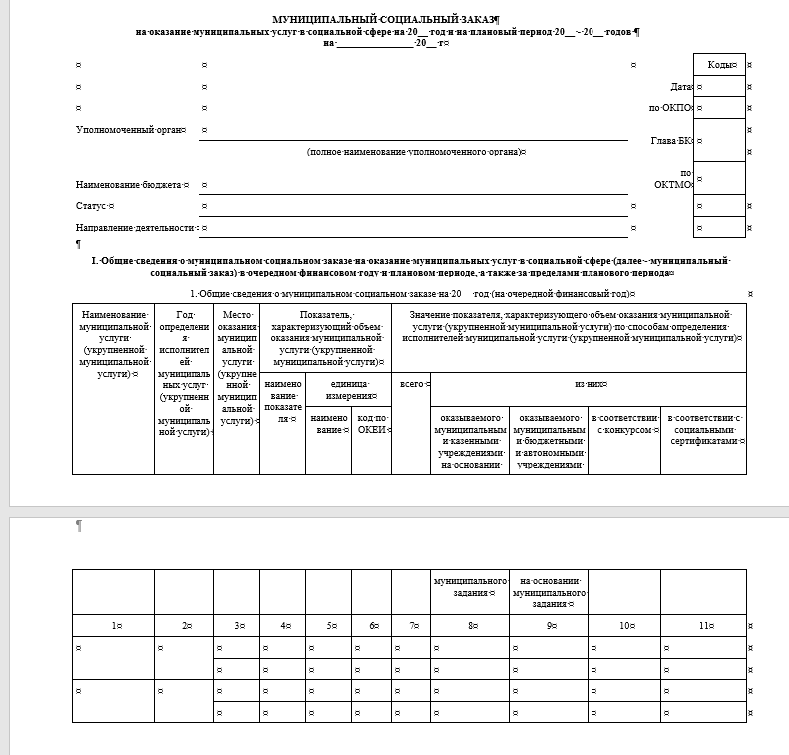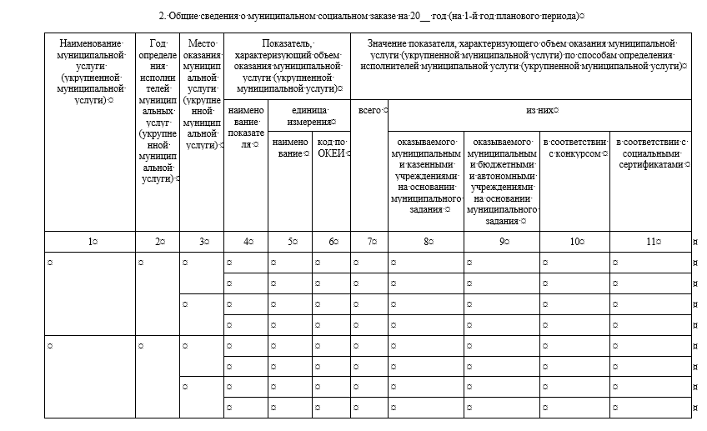
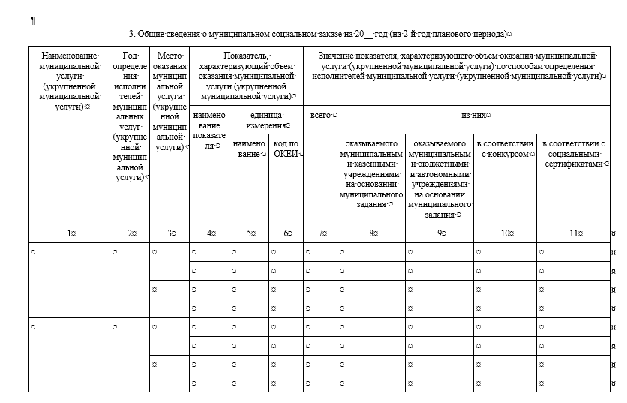
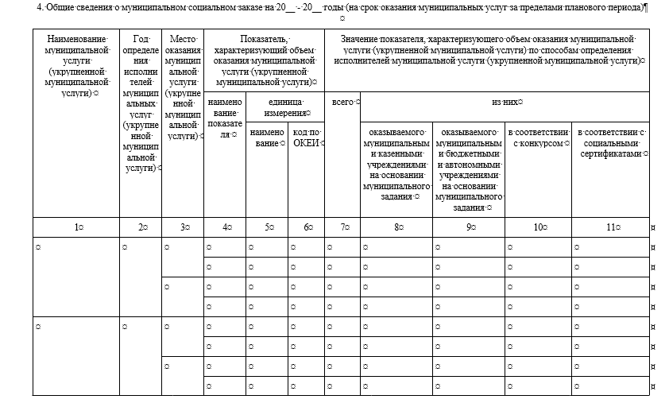
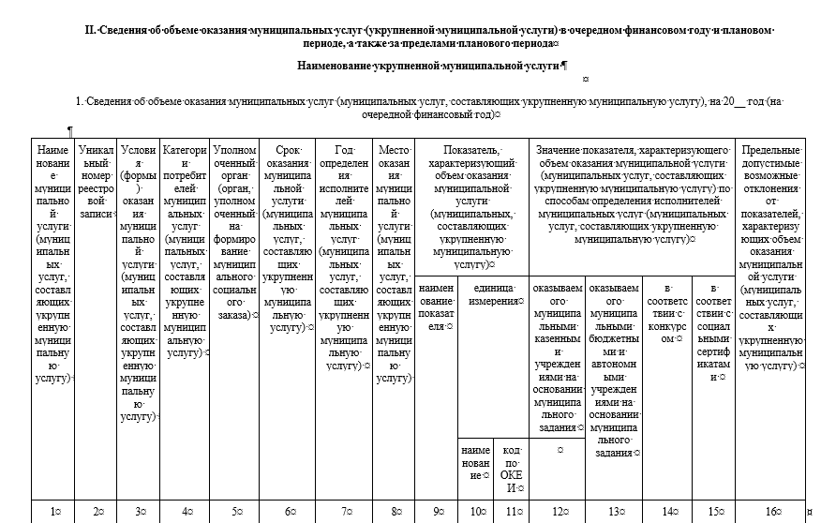
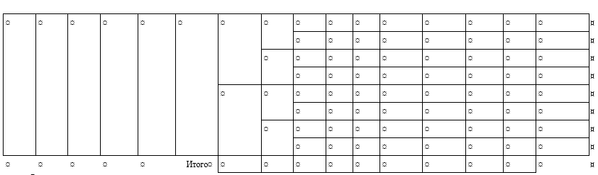
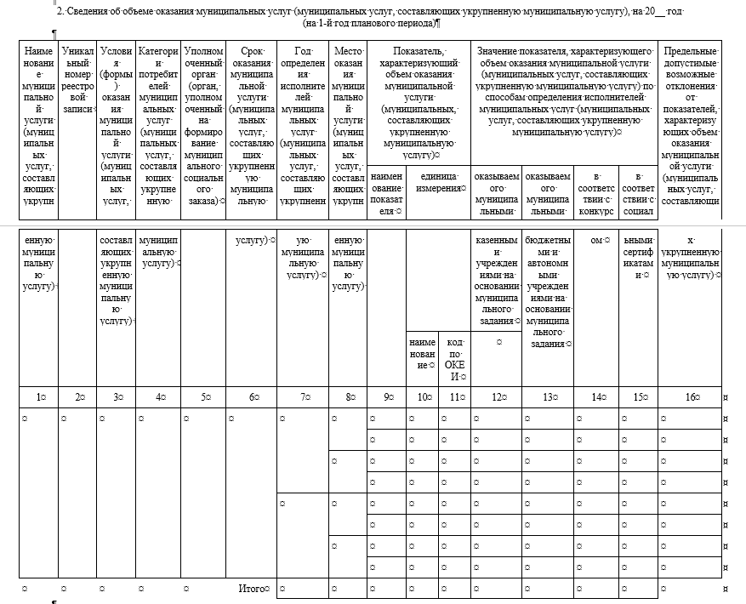
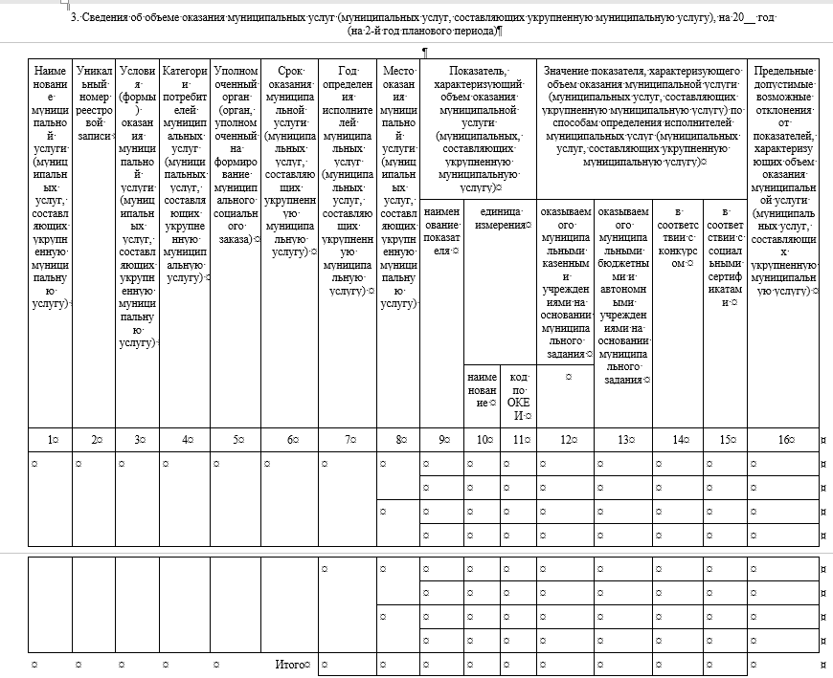
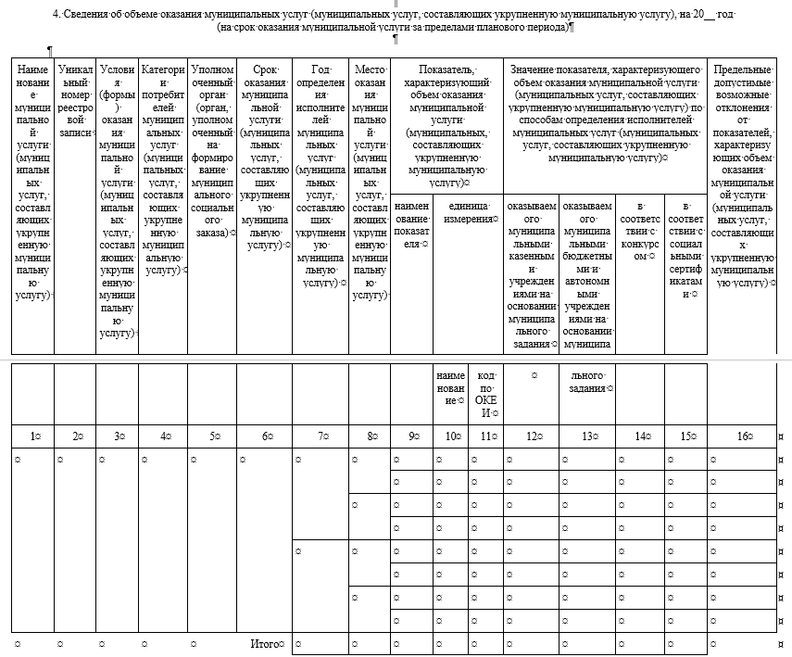
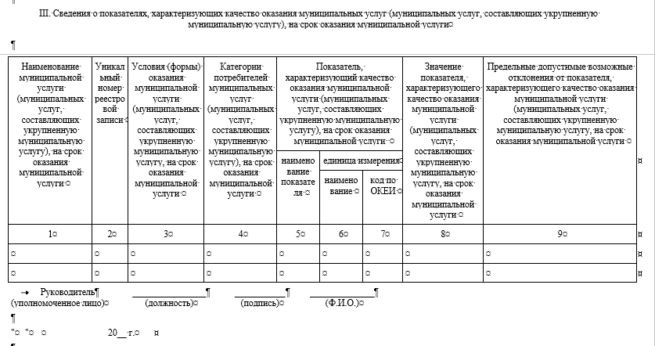

Приложение N2 к Порядку формирования муниципальных социальных заказов на оказание муниципальных услуг в социальной сфере, отнесенных к полномочиям органов местного самоуправления Добровского муниципального района Липецкой области Российской Федерации

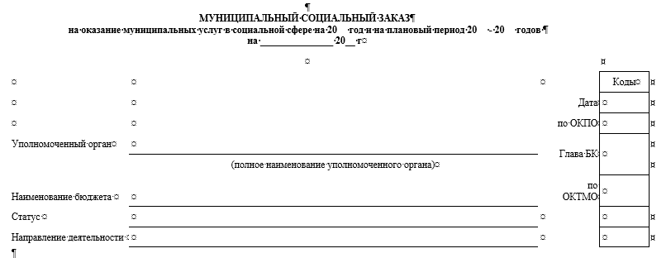
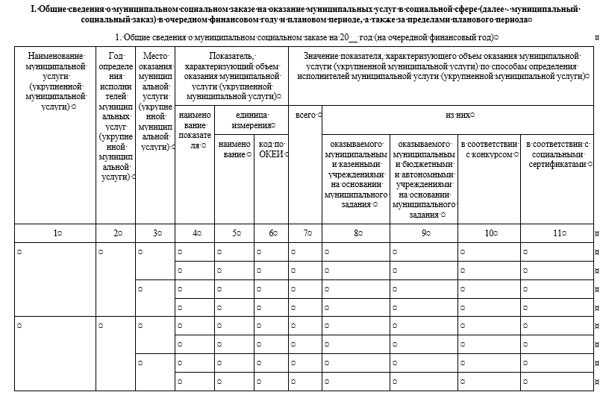
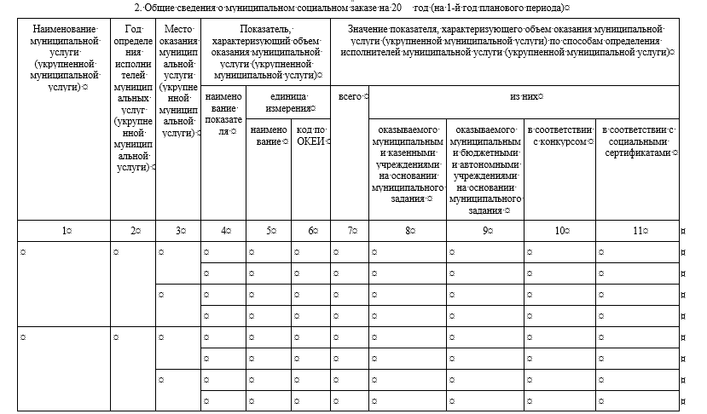
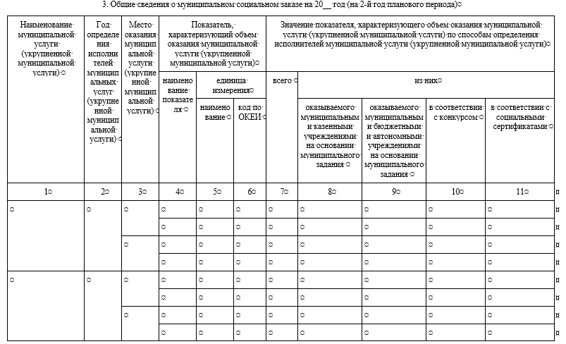
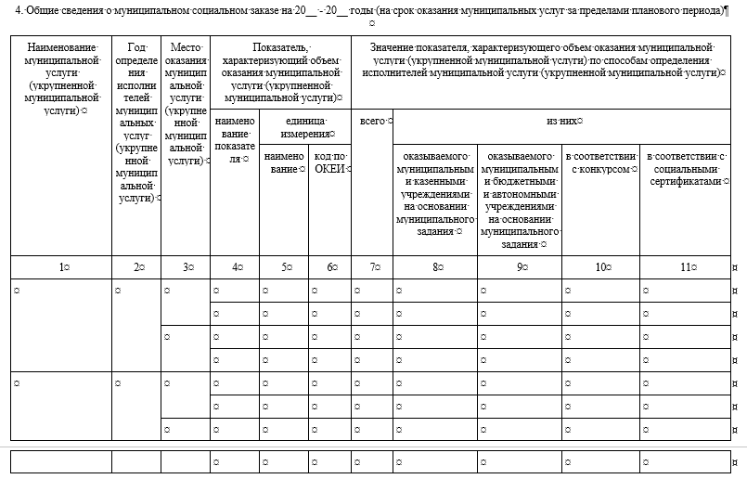
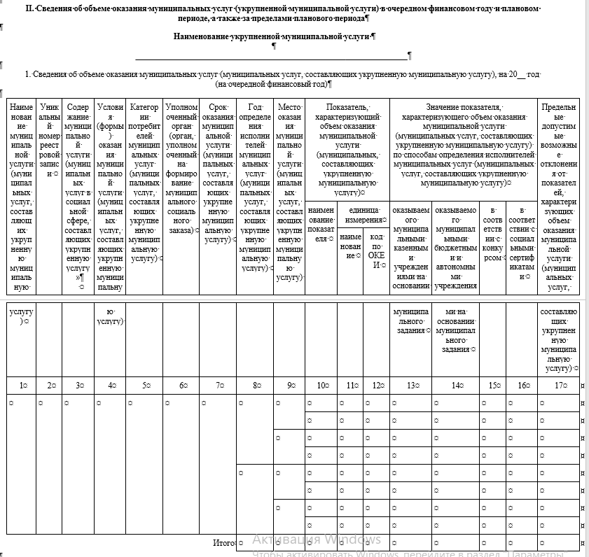
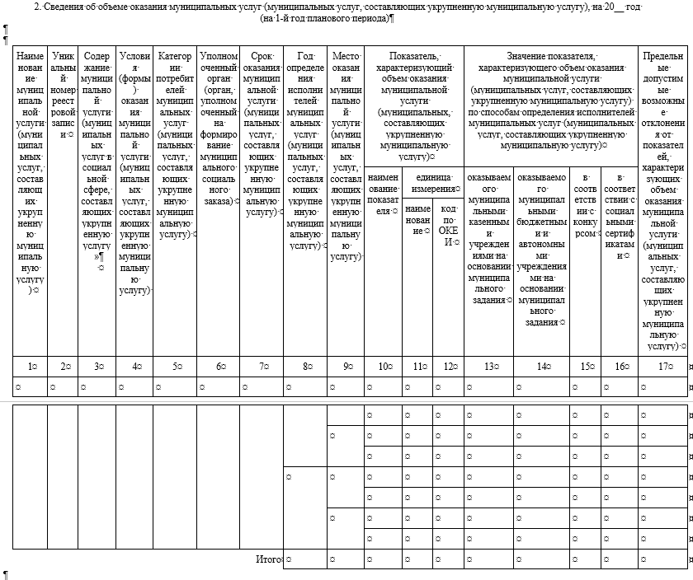
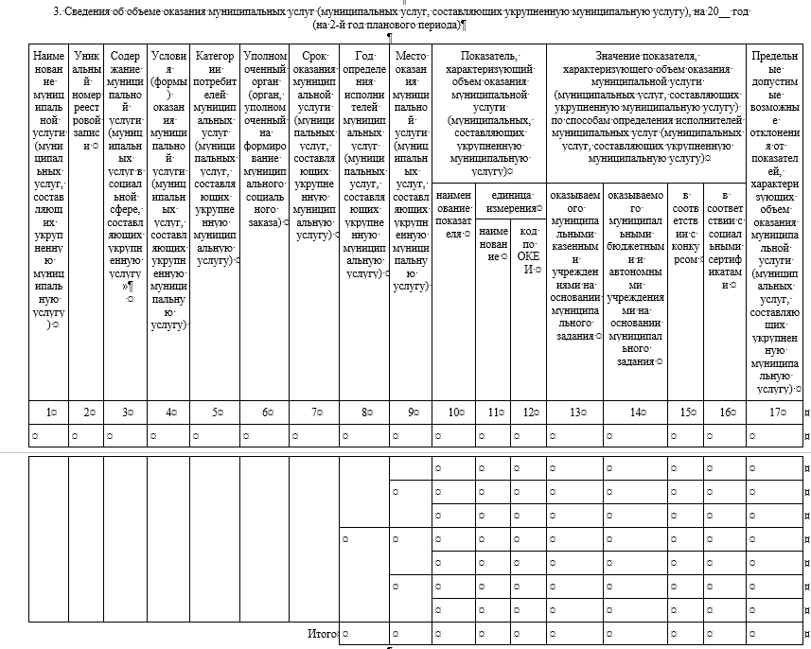
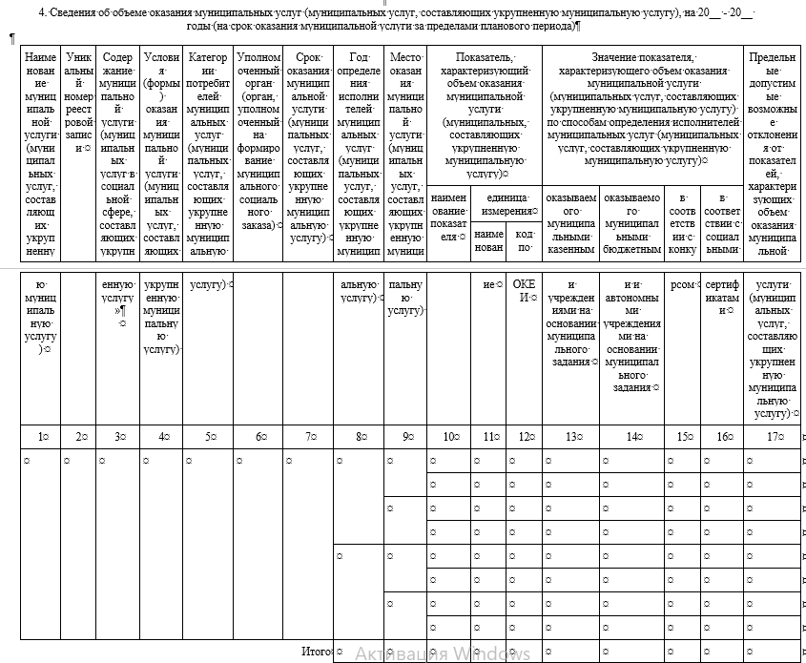
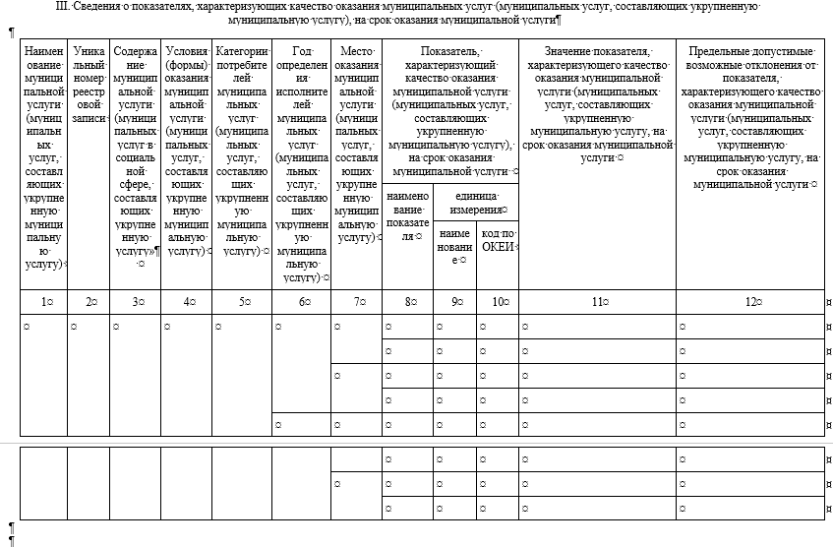

Приложение 2
к постановлению администрации
Добровского муниципального района
Липецкой области Российской Федерации
от __.__.____ № ___

